原型展示需求文档

本次展示将展示两个用例：1. 配置树莓派并成功发送数据。2. 管理员创建新用户，查看数据

具体需求页面如下图所示：

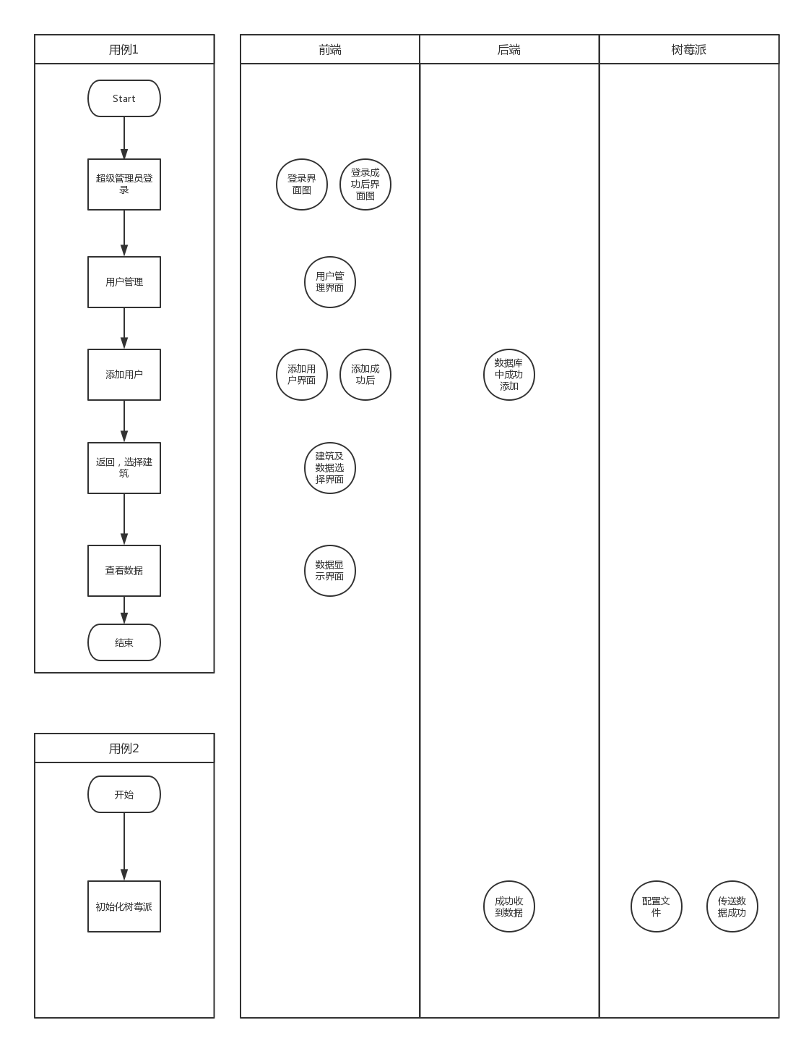

注：若可能，可附加创建建筑流程。